МБОУ СОМШ № 44 Имени В. Кудзоева

Отчет о проделанной работе РДШ
за первое полугодие 2020-2021 учебного года

Владикавказ 2020г.

Содержание
1.Сентябрь
День знаний. Безопасное детство. Внимание дети. Эко дежурство по стране.
2. Октябрь.
Мечта учителя. День учителя. Интелектуальный марафон. Осень праздник природы. Вода России.
3. Ноябрь.
День народного единства. Большой этнографический диктант. Поезд победы. Я как мама.
4.Декабрь.
День неизвестного солдата. Прием в юнармию. Мы против наркотиков. Новогодние окна.

Сентябрь

1. «День знаний»
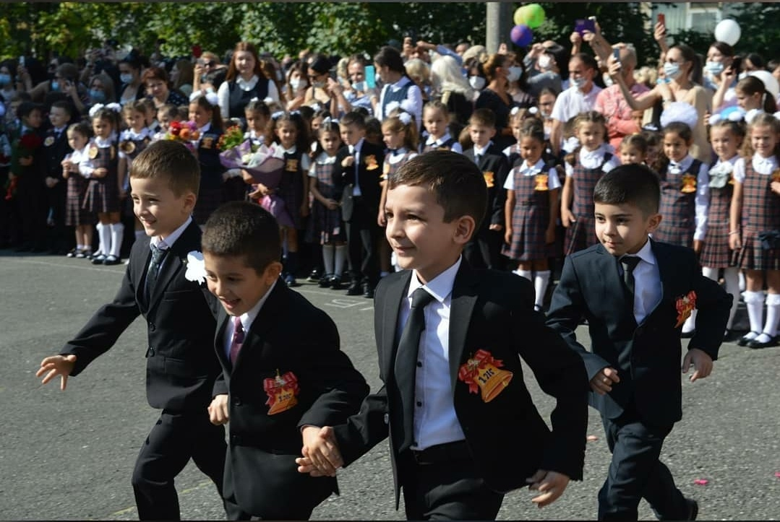
Праздник первого звонка. Долгожданное начало нового учебного года. На торжественной линейки встретились главные герои праздника- первоклассники и будующие выпускники школы. В этот день все дороги ведут к школе. Нарядные ученики, взволнованные родители и учителя. Этот день в нашей стране является государственным праздником – Днём знаний. По доброй традиции первый в новом учебном году звонок зовёт на урок Знаний. Он приглашает всех ребят в огромный и загадочный мир — мир Знаний.
В нашей школи прошли праздничные мероприятия. Традиционно слова приветствия и поздравления звучали от директора школы, Цуциевой Татьяны Николаевны. Ребята читали стихи и пели песни.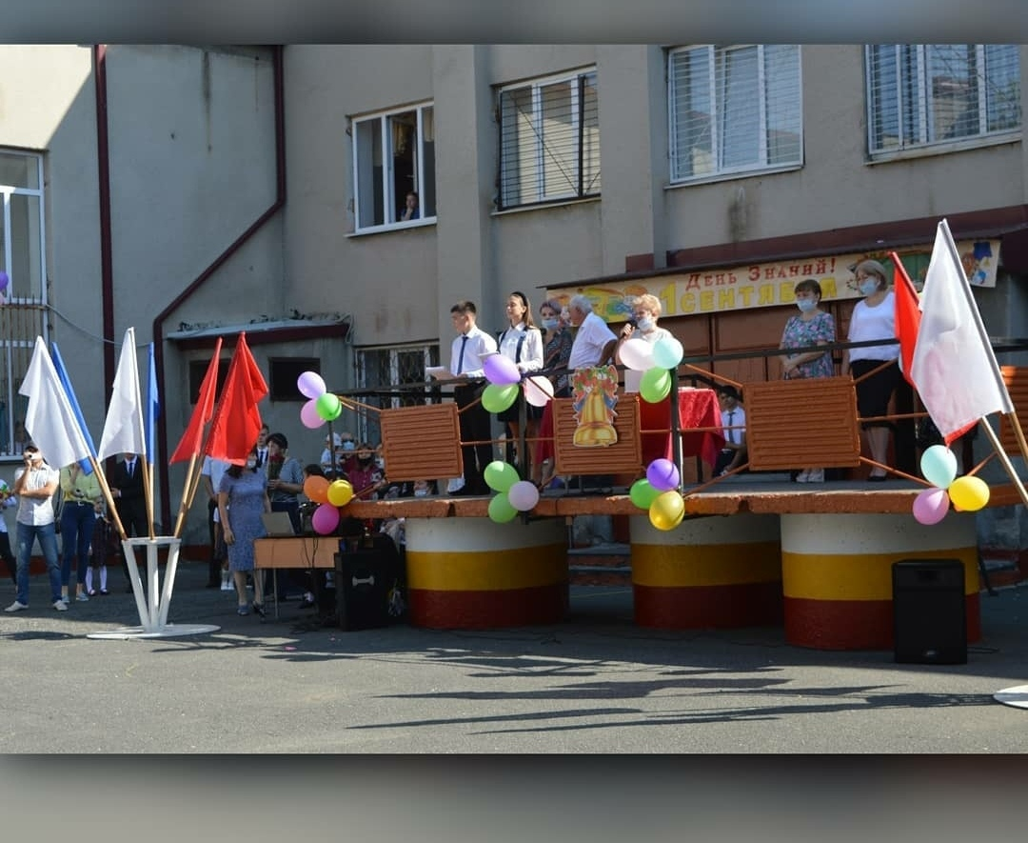
В конце мероприятия одинадцатиклассники поздравляли первоклассников, давали им наставления и проводили в учебные кабинеты.
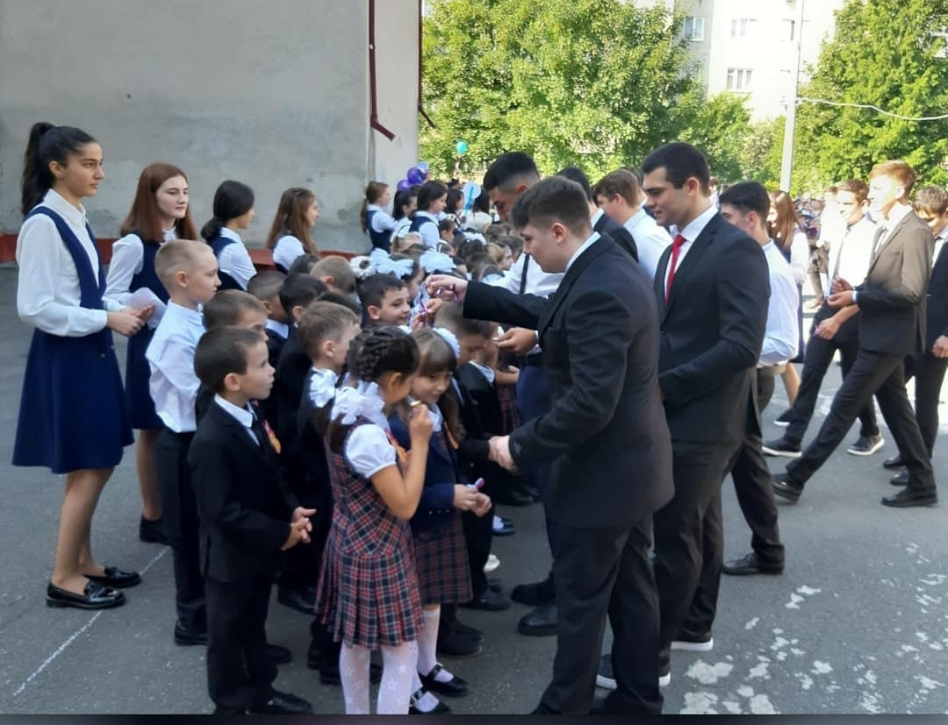
2. Безопасное детство

В рамках месячники безопасности в МБОУ СОМШ № 44 им. В. Кудзоева в первые учебные дни сентября были проведены уроки памяти жертв Бесланской трагедии, классные часы по безопасности, посвещенные Дню солидарности в борьбе с терроризмом, а также уроки экологической безопасности.
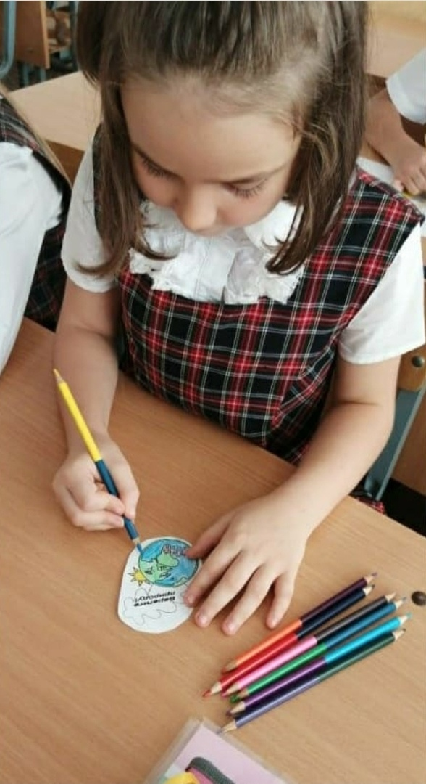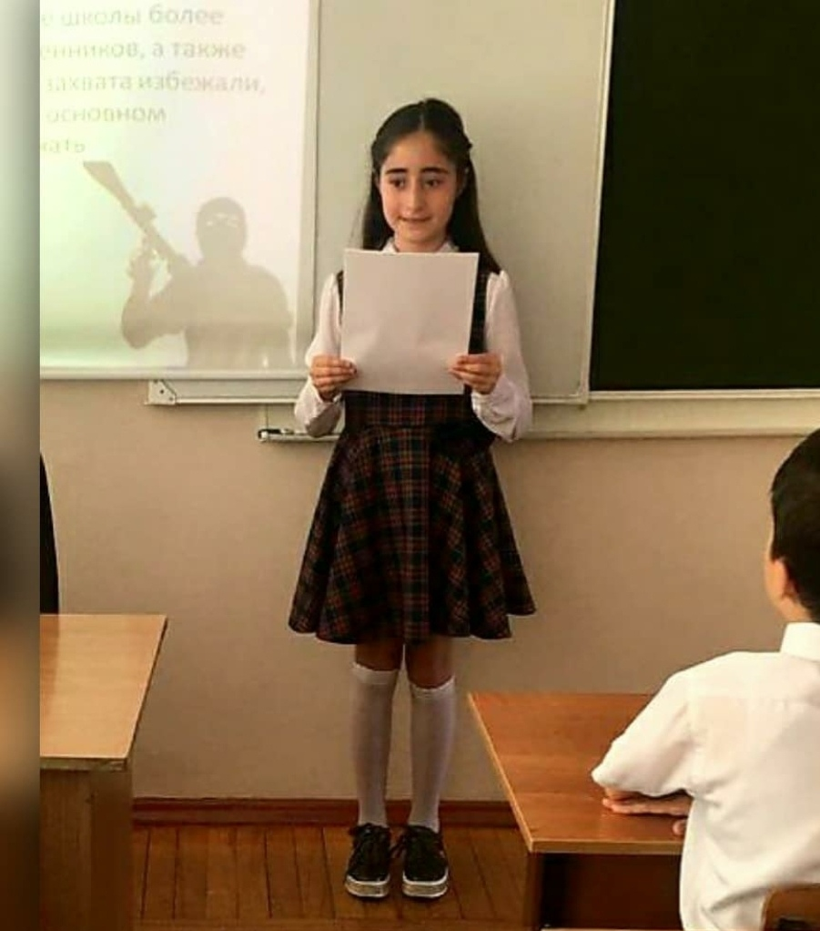
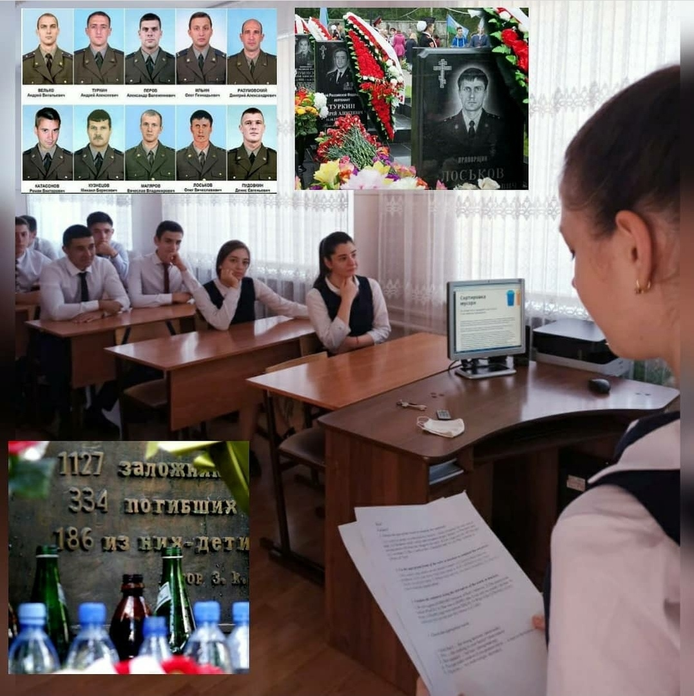

3. «Внимание , дети!»
В рамках месячника безопасности, отряд ЮИД МБОУ СОМШ № 44 им. В. Кудзоева, совместно с сотрудниками ДПС ГИБДД РСО – Алания, 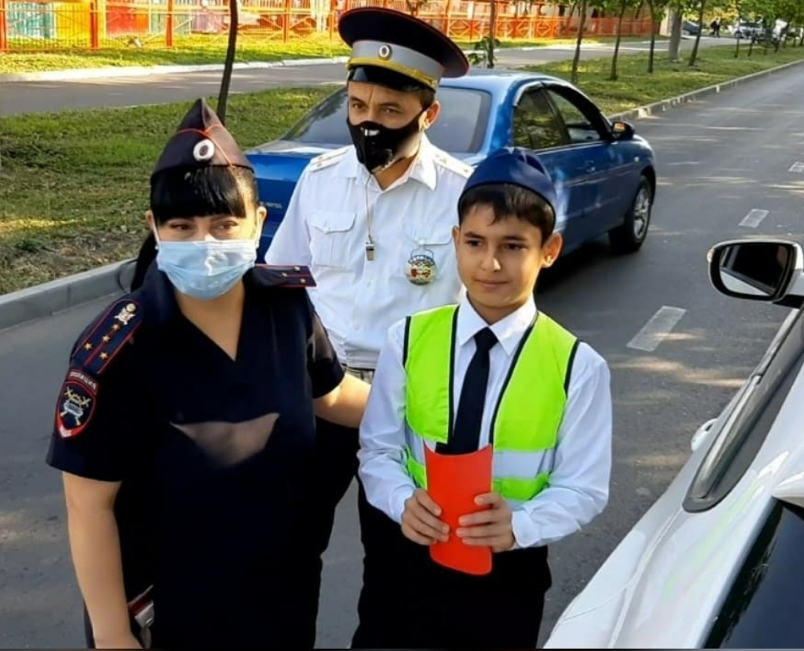
провели акцию «Внимание, дети» Акция проводится с целью обеспечения безопасности на дорогах, пропаганды соблюдения Правил дорожногодвижения и профилактики детского дорожно транспортного травматизма. 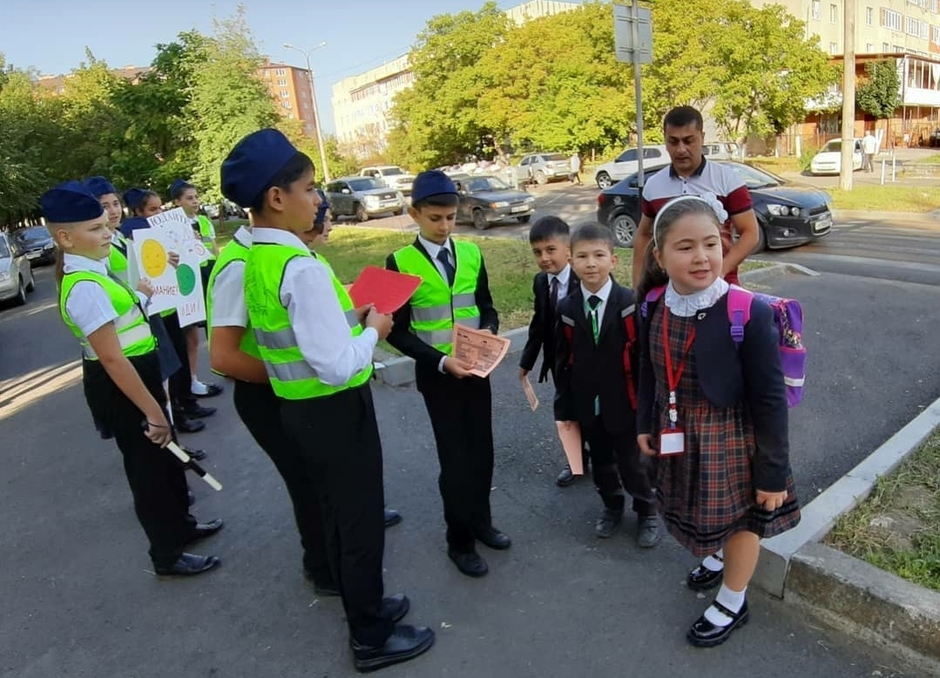

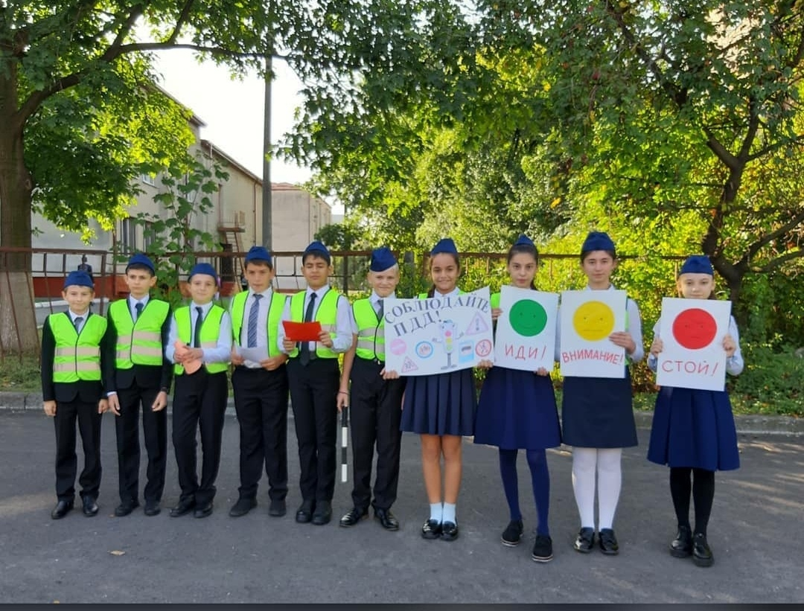

4. Акция «Экодежурство по стране»
В экологической акции принялиучастие активисты росийского движения школьников , среди которых были ученики нашей школы. При поддержкиобщественных организаций, а также Министерства экологии и природныхресурсов РСО-Алания, ребята собрали .
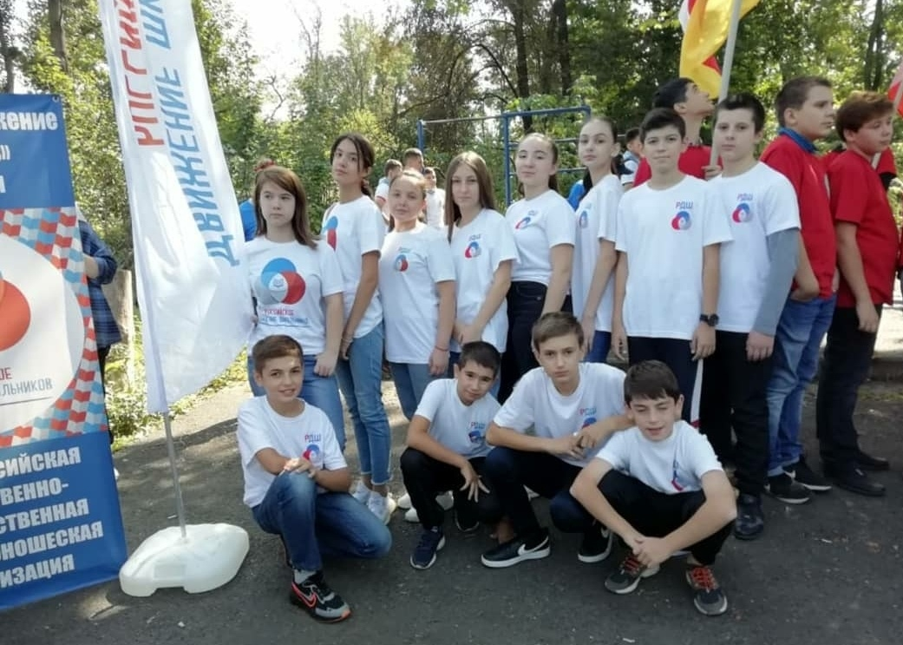
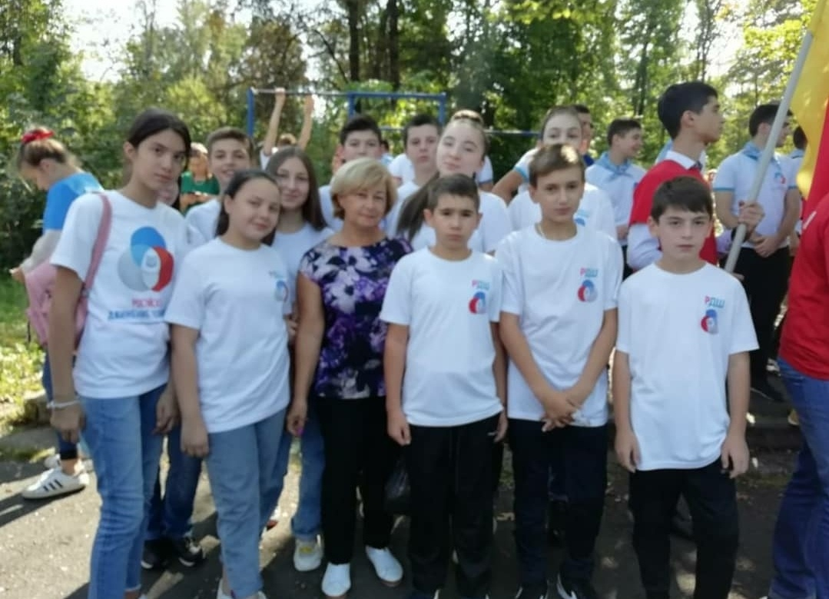

Октябрь
- Акция «Мечта учителя»
В предверии Дня учителя в МБОУ СОМШ № 44 прошла акция « Мечта учителя» Цель акции помочь школьникам лучше узнать своих учителей. Ученики поговорили со своими любимыми педагогами педагогами а также записали небольшие видио ролики.
https://vk.com/away.php?to=https%3A%2F%2Fwww.instagram.com%2Ftv%2FCF761fKF3Xh%2F%3Figshid%3D1jhg12mp9w2aj&cc_key=
https://vk.com/away.php?to=https%3A%2F%2Fwww.instagram.com%2Ftv%2FCF-DmrxlBLS%2F%3Figshid%3D12gdu5arb406b&cc_key=

2.День учителя
В нашей школе активисты РДШ провели акцию «Поздравь учителя» . 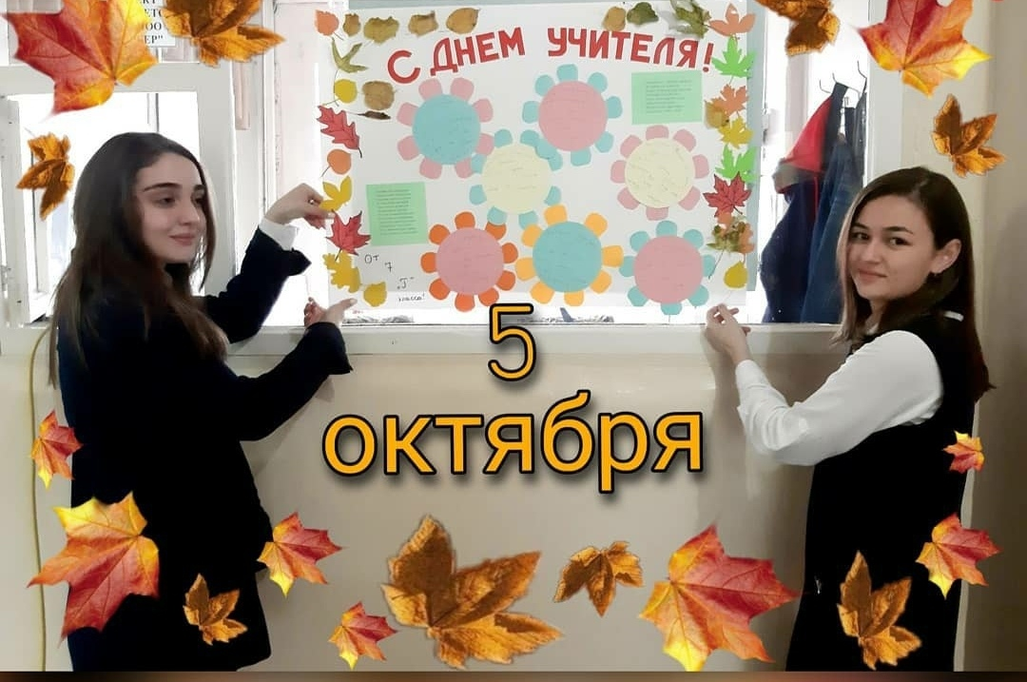
Утро учебного дня началось с радостной музыки и добрых пожеланий в адрес педагогических работников. Старшеклассники вручили учителям открытки, которые своими руками изготовили учащиеся младших классов. 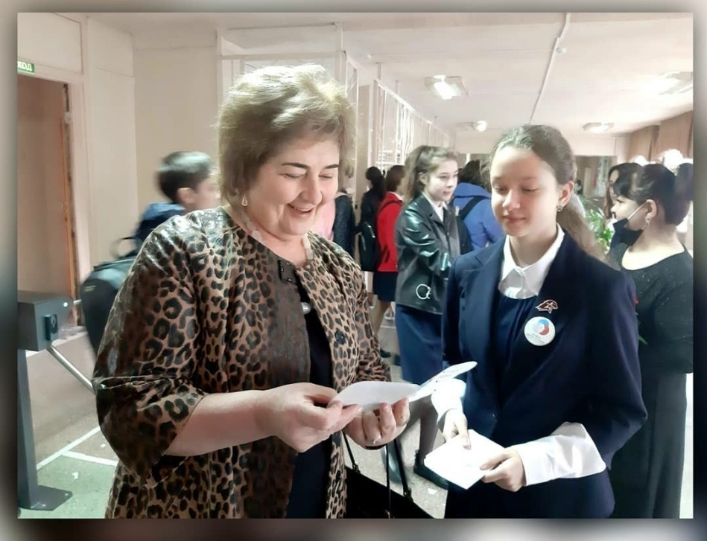Также учителя принимали видио поздравления от учеников младших классов и выпускников прошлых лет.

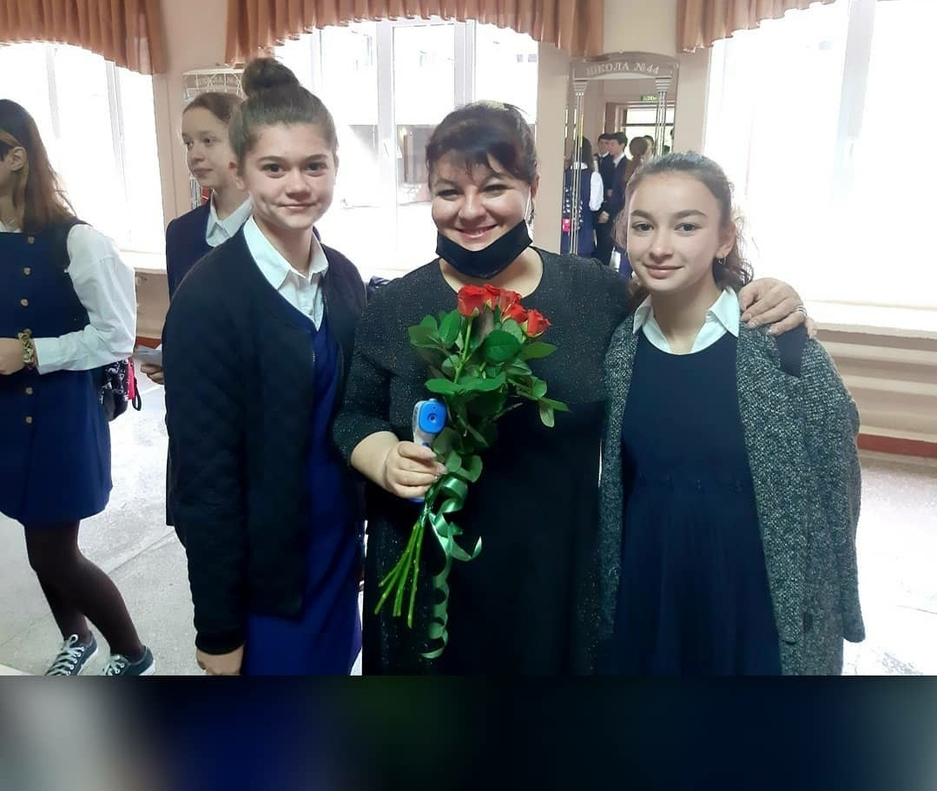

3.Интелектуальный марафон.
10 октября в рамках празднования75-летия Великой Победы состоялась интеллектуальная битва, которую организовал интеллектуальный клуб «Дарвин» при участии регионального отделения РДШ по РСО-Алания. 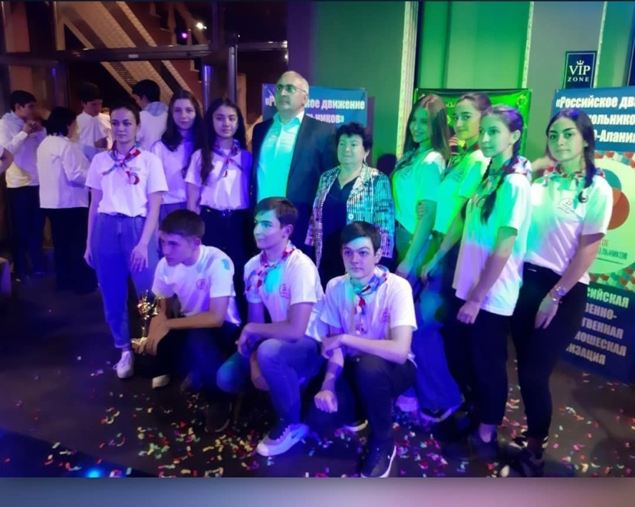Игра проходила среди команд школьной лиги клуба и была посвящена теме Великой Отечественной войны. 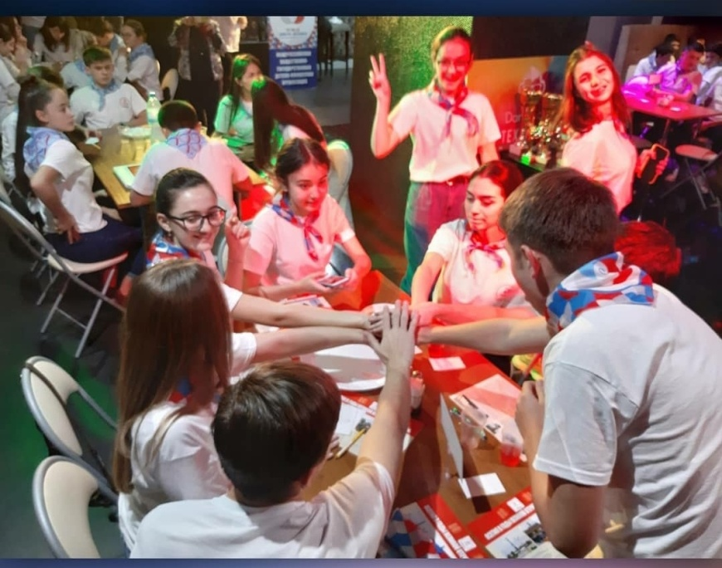
Наша команда «Ника» достойно выступила в интеллектуальном сражении, заняв почетное 4 место, уступив 1 балл призерам.
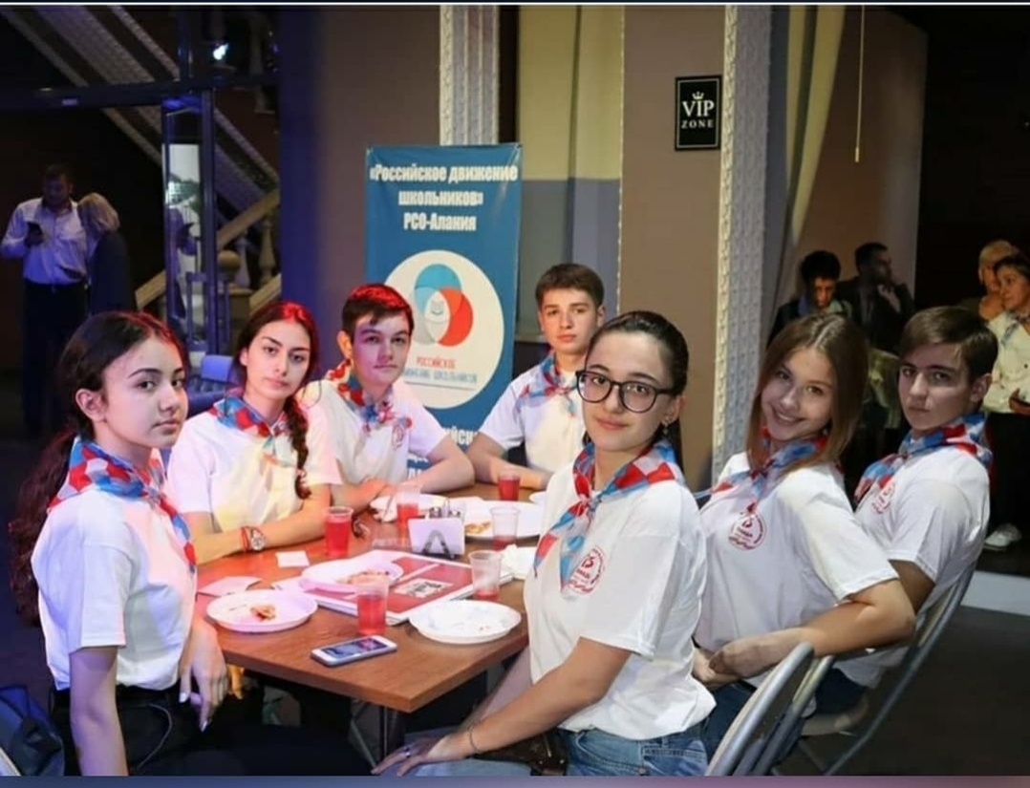

4. Осенний- праздник природы.
Осень - это славная пора, богатая интересными природными материалами: шишками, разноцветными цветами и листиками, осенние поделки из природного материала можно делать даже из фруктов и овощей! 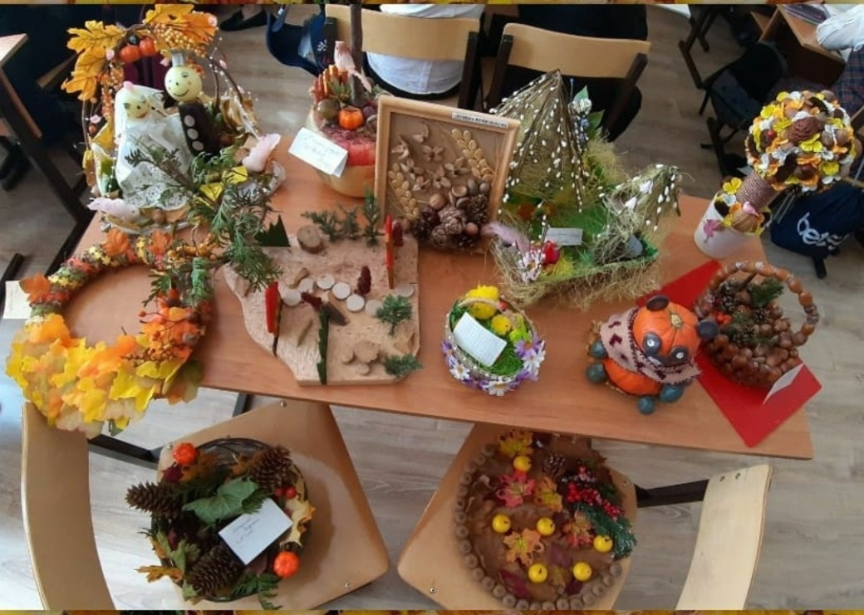Природа - неиссякаемый источник творчества и вдохновения.

В нашей школе была оформлена выставка поделок из природного материала «Осень – праздник природы».
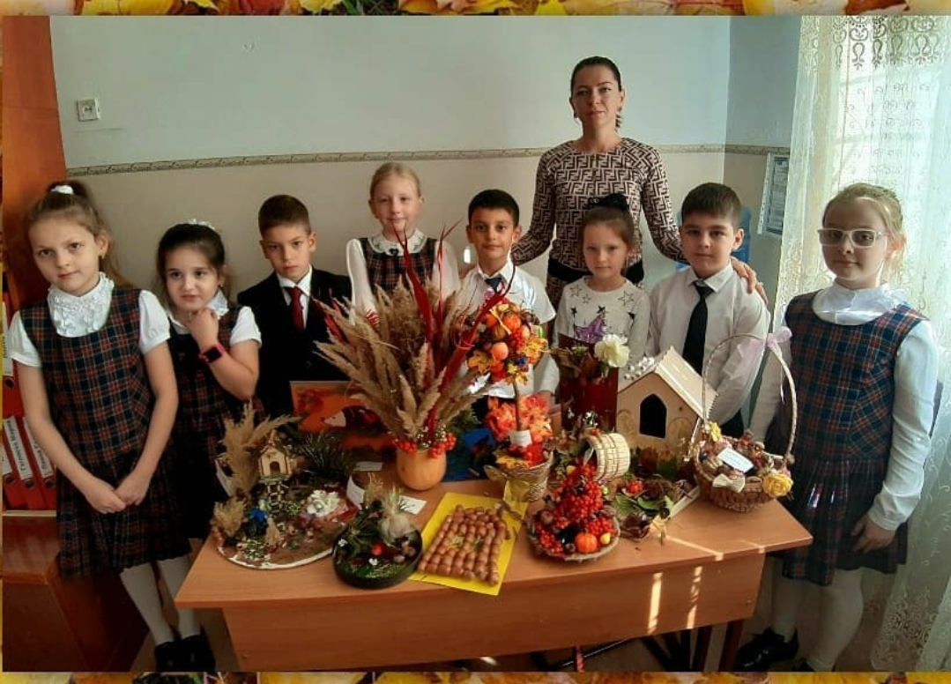Участниками были предоставлены разнообразные работы, выполненные из природного и материала и в самых разных техниках. Некоторые работы были изготовлены из свежих овощей и фруктов.
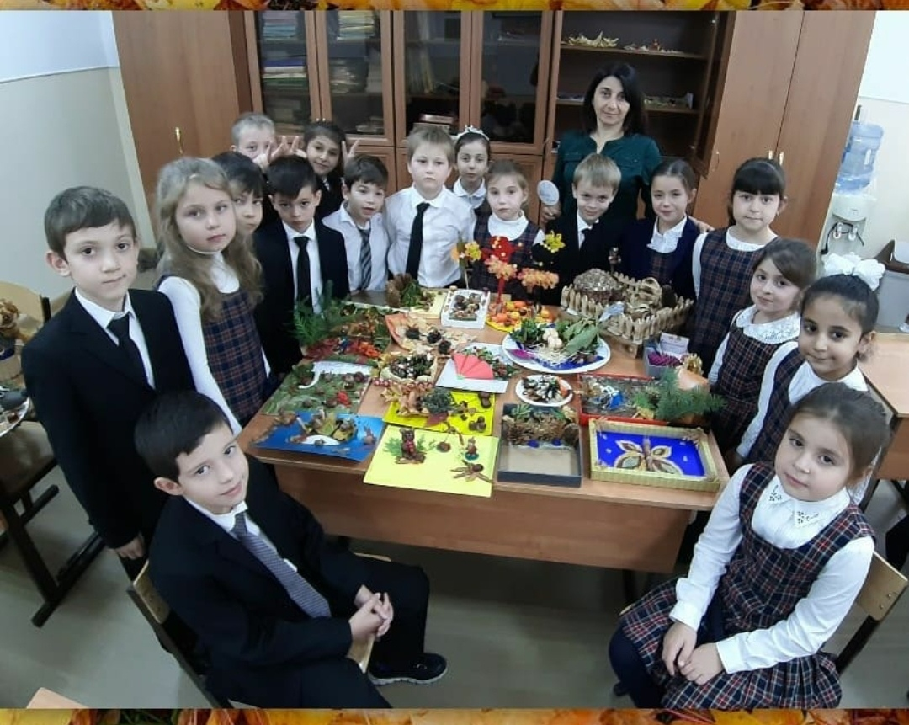
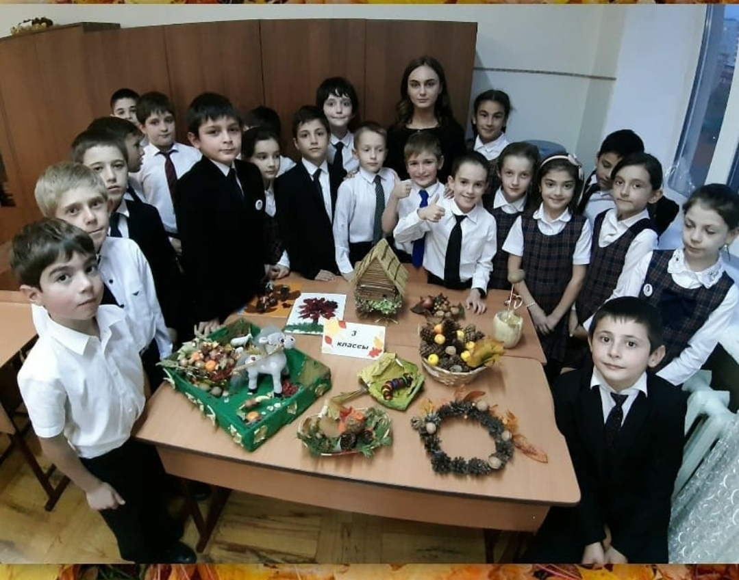

5. Акция Вода России.
Активисты Регионального отделения РДШ по РСО-Алания стали участниками экологической акции "Вода России", проходящей в рамках Федеральной целевой программы. Эта акция стала, пожалуй, самой масштабной во Владикавказе. 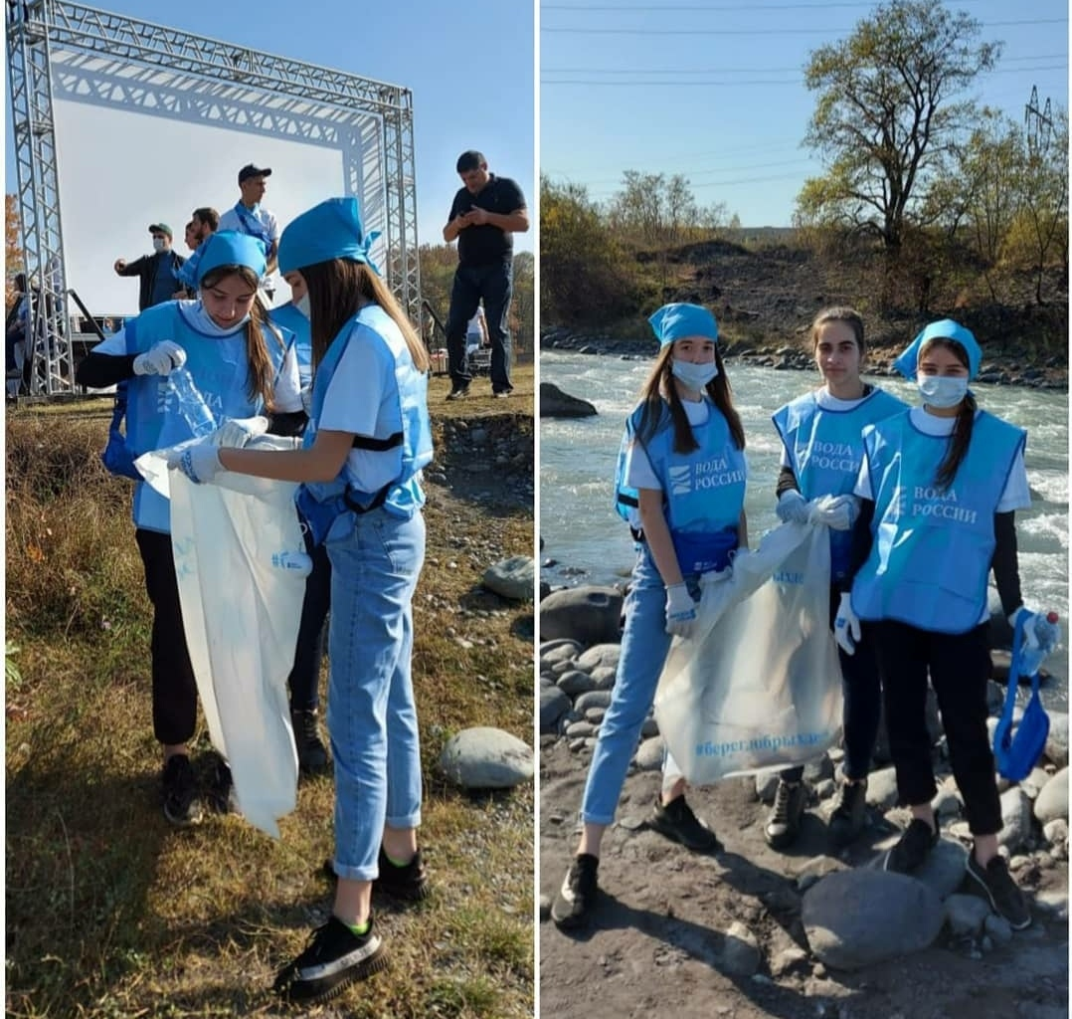К уборке берегов реки Терек присоединились и активисты РДШ СОМШ 44 им.В.Кудзоева. Около 8 км чистой береговой линии, более 400 мешков собранного мусора - вот результат совместной работы учащихся и представителей общественных организаций.
Особым гостем и активным участником мероприятия стала актриса, известная телеведущая шоу "Уральские пельмени" Юлия Михалкова. 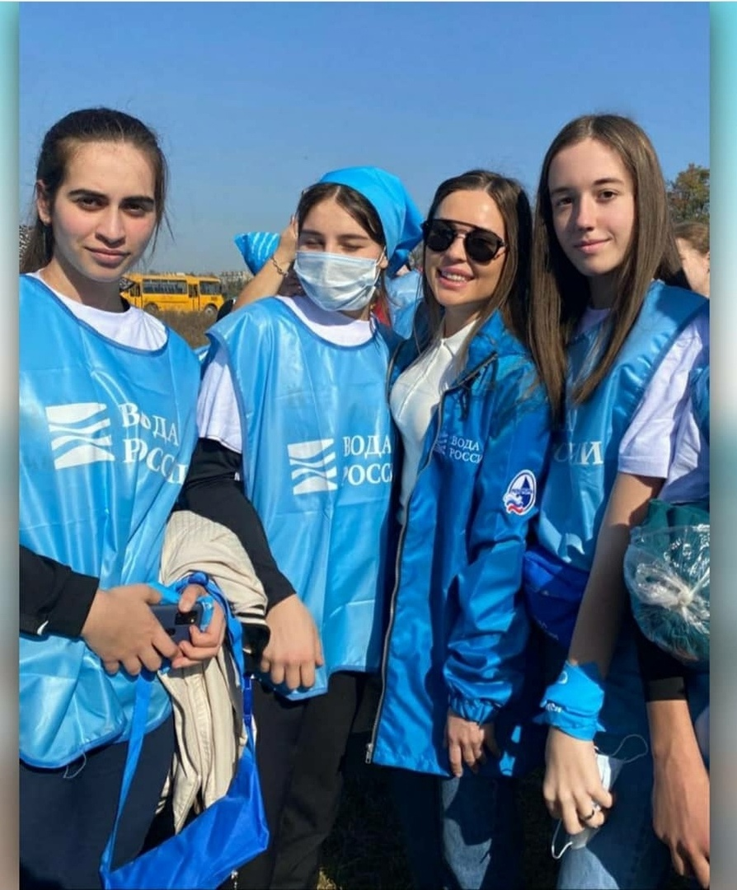
Она приняла участие в экологической акции и своим личным примером продемонстрировала активную гражданскую позицию и неравнодушие к проблемам водных объектов России.
Помимо школьников в акции приняли участие представители Министерства экологии и природных ресурсов РСО-Алания, общественные организации и просто неравнодушные к экологическим проблемам жители республики.

Ноябрь
- День народного единства.
День народного единства. Это один из самых молодых праздников, учреждённых в России за последние годы. Отмечается он с 2005 года. Однако история его возникновения уходит в далёкий 1612 год - год освобождения народными ополченцами Москвы от польских интервентов. Победа была одержана благодаря объединению многонационального народа против общего врага.
Этот праздник и сегодня объединяет народы нашей великой страны, делает нас более сильными и сплоченными.
Учащиеся нашей школы - дети разных национальностей, но все мы единая дружная семья.
В этот день звучат поздравления наших учащихся в адрес всех россиян на языках разных народов России. Но на каком бы языке или диалекте не звучали эти слова, смысл в них один - дружба, единство, взаимопонимание, солидарность во всём.
Народов много - страна одна!
В единстве - наша сила!
https://www.instagram.com/tv/CHKWo9PFOfV/?utm_source=ig_web_copy_link

- Большой этнографический диктант.
Наша школа уже не первый раз принимает участие во всероссийских просветительских акциях. Одной из них является Большой Этнографический Диктант (БЭД). В этом году, учитывая сложную эпидемиологическую обстановку в мире, экодиктант прошел в дистанционной форме. По всей России все желающие граждане страны приняли участие в этом мероприятии. Актив РДШ школы, учащиеся 9-11 классов, а также учителя географии, истории, русской и осетинской филологии - не исключение. Всего - около 300 участников! 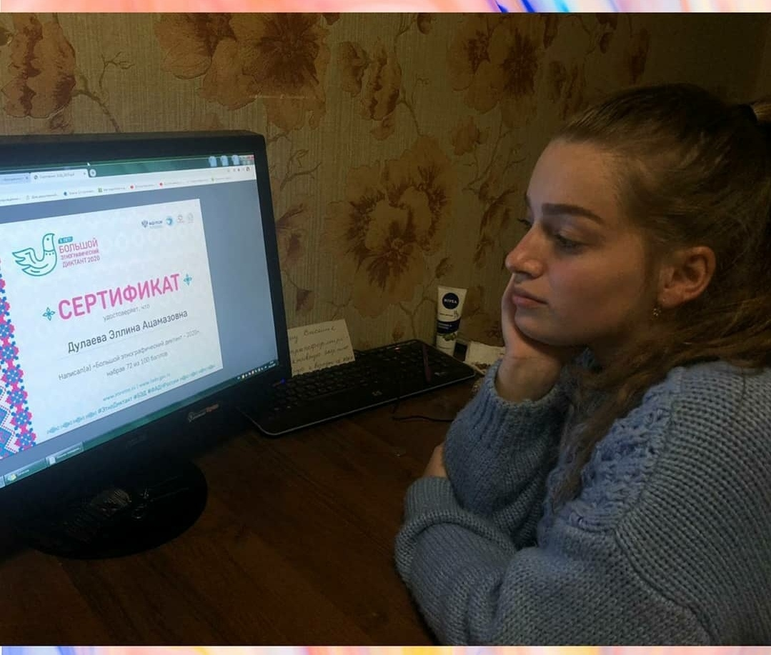Целью этой акции является привлечение внимания широкой общественности к вопросам межнационального мира и согласия; получение объективной информации об уровне этнокультурной компетентности населения России с учётом его возрастной и социальной культуры. Участие в этнодиктанте мотивирует различные слои населения, в том числе и учащихся, к изучению этнографии как науки, занимающейся важное местоположение в стабильности межэтнических отношений, 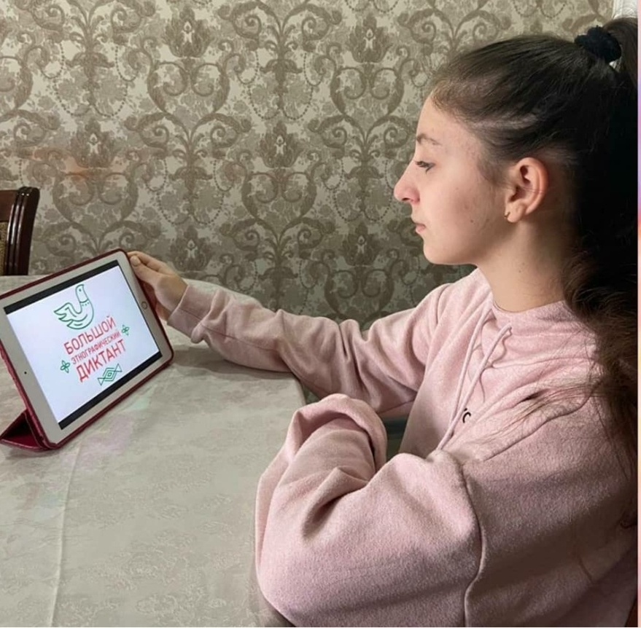сохранении и развитии этнокультурной самобытности народов России, актуализации знаний о народах, проживающих в нашей стране.

- Поезд Победы.
Члены актива РДШ и движения «Юнармия» МБОУ СОМШ № 44 им.В.Кудзоева посетили уникальный передвижной музей «Поезд Победы», который отправился с Белорусского вокзала г.Москвы и следует по пути боевых действий и мест значимых сражений Великой Отечественной войны. 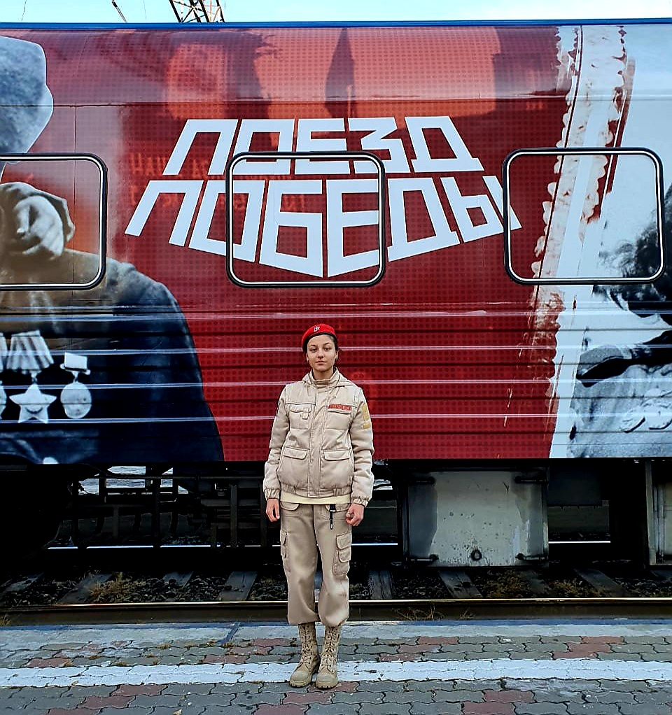В подвижном составе – 7 вагонов, внутри которых разместилась экспозиция, олицетворяющая различные периоды войны – с мирного лета 1941-го года по май 1945-го.
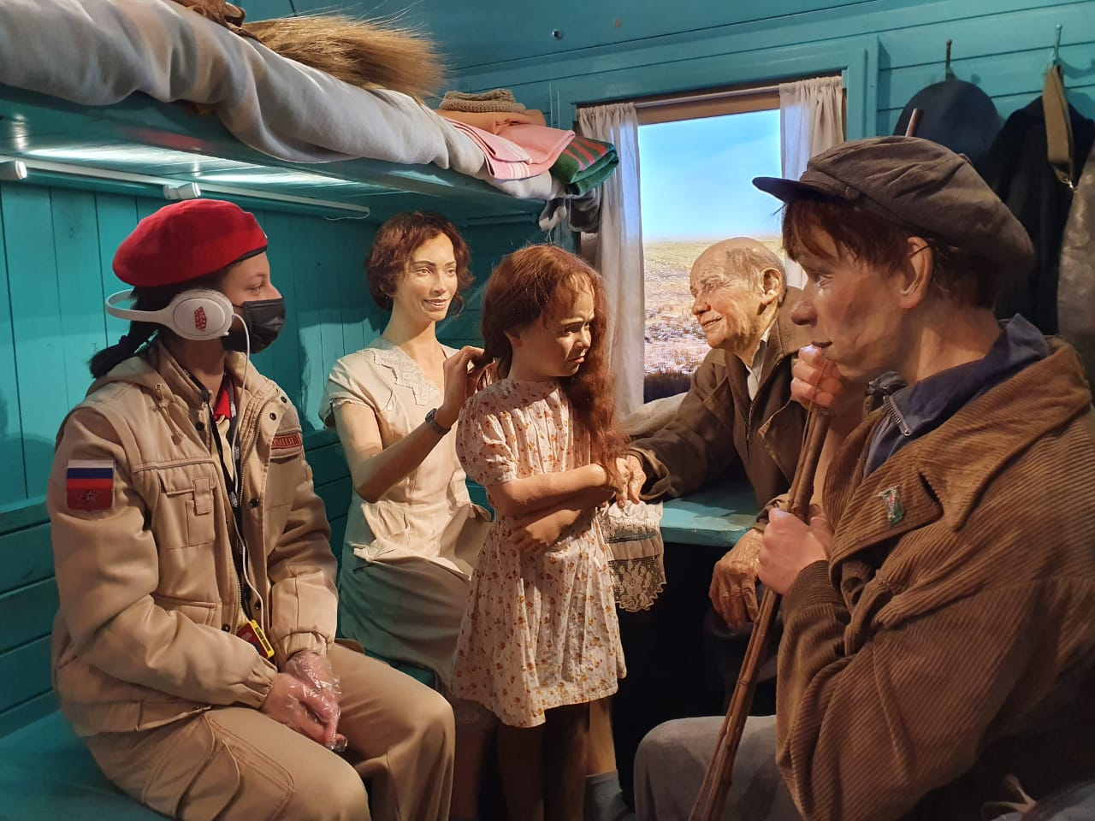

- Акция «Я как мама»
В предверии празднования Дня матери, ученики нашей школы приняли участие в акции « Я как мама» . 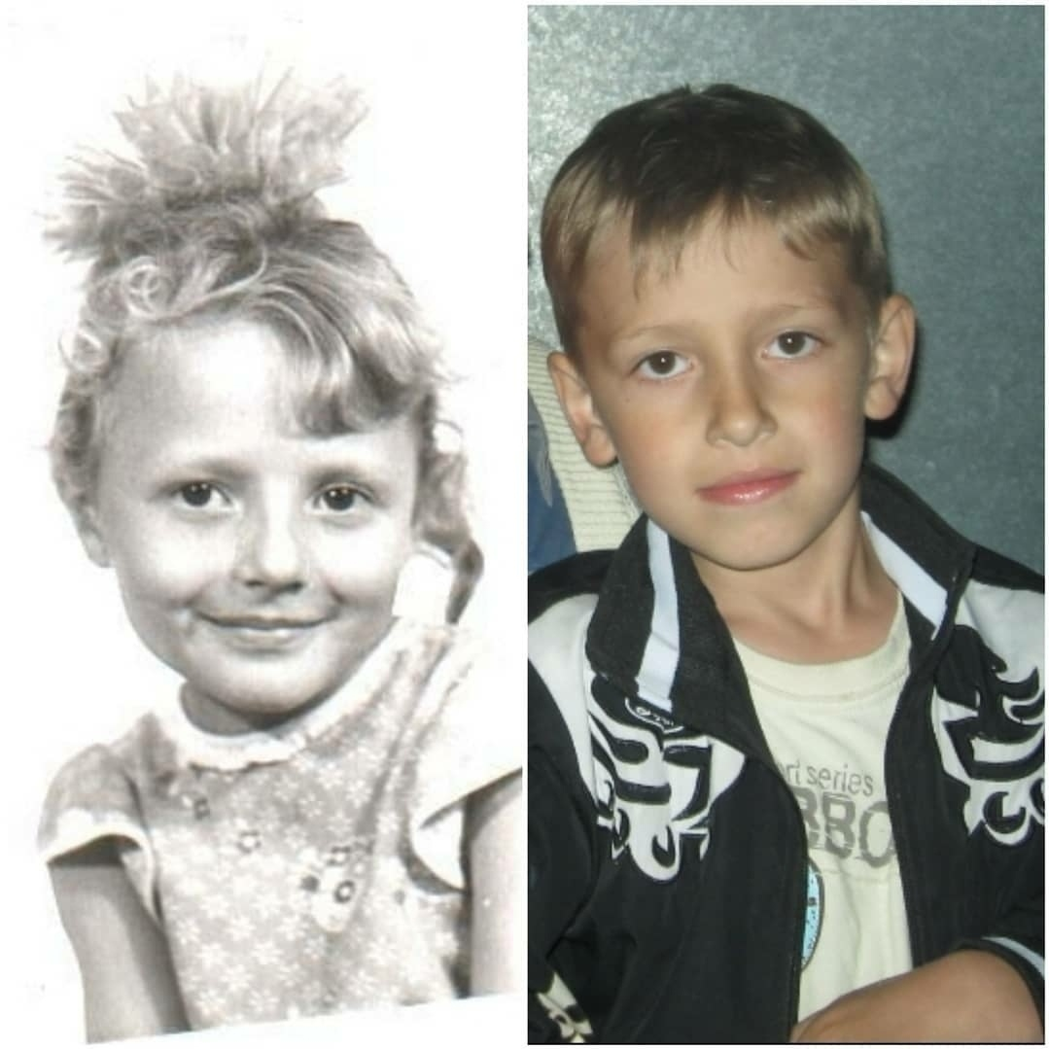Участники данной акции создавали на своих страничках в социальных сетях посты с фотографиями, на которых отображено сх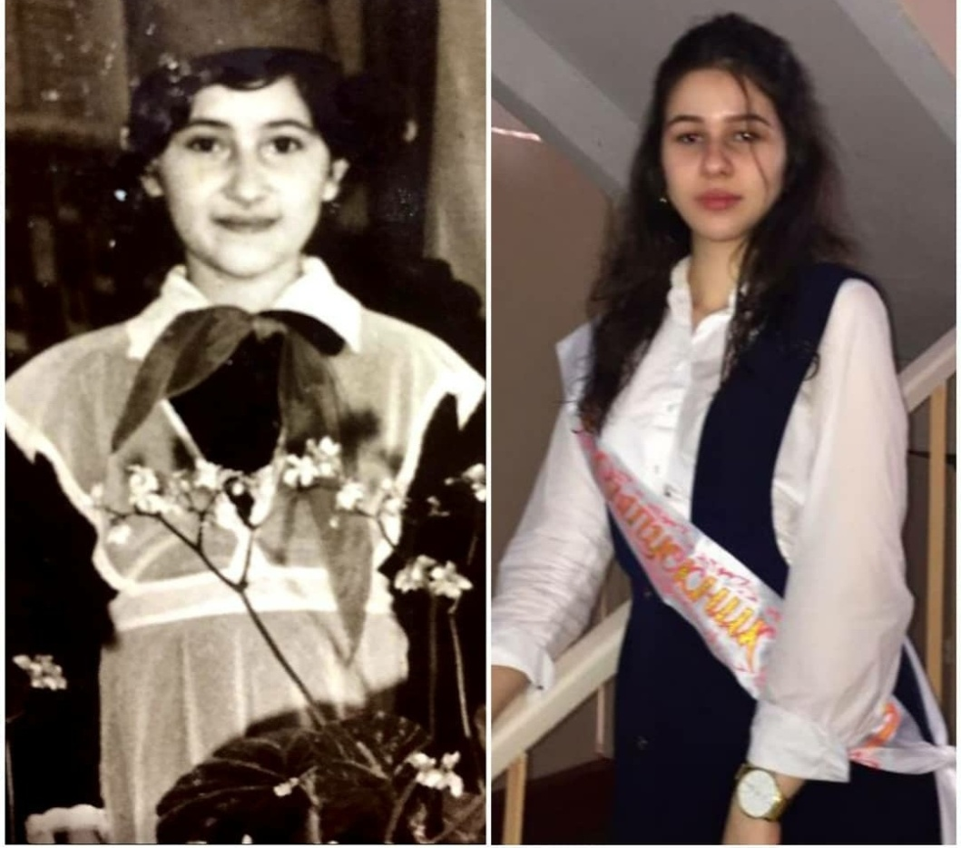одство с мамой. 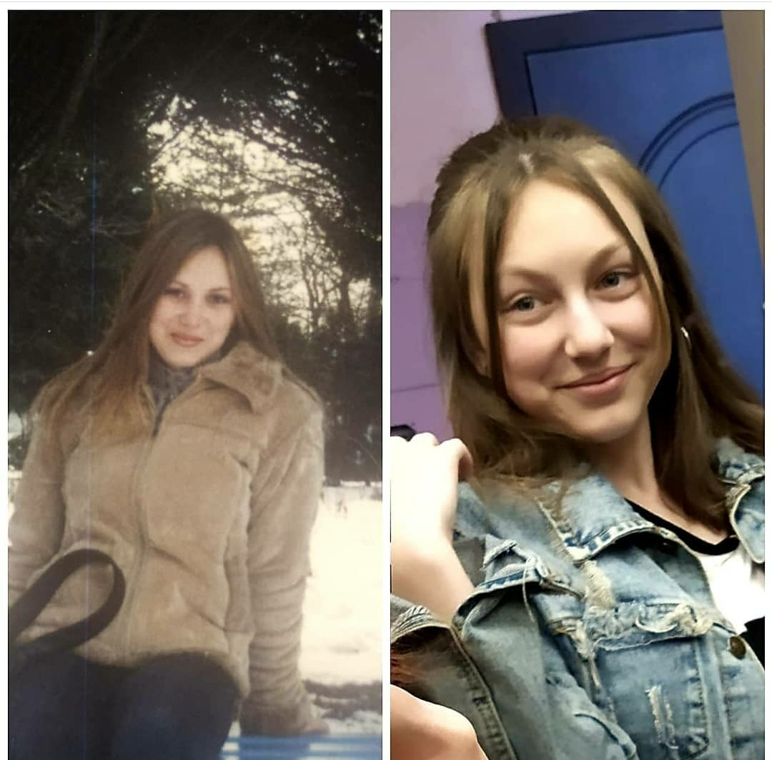
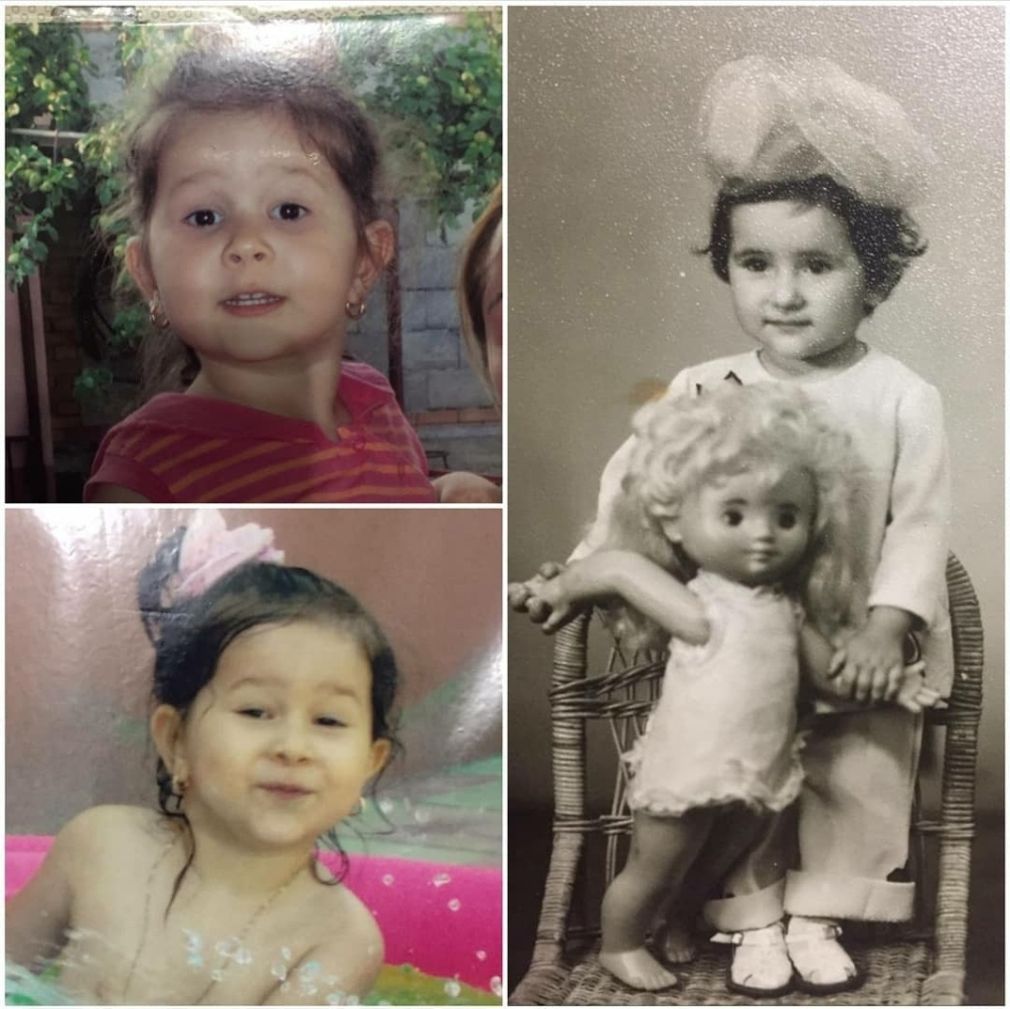

Декабрь.
- День неизвестного солдата.
3 декабря 2020 года в нашей школе прошли классные часы, посвященные Дню Неизвестного солдата. Этот памятный день призван увековечить память, воинскую доблесть и бессмертный подвиг советских и российских воинов, которые погибли в боевых действиях и чьи имена остались неизвестными. 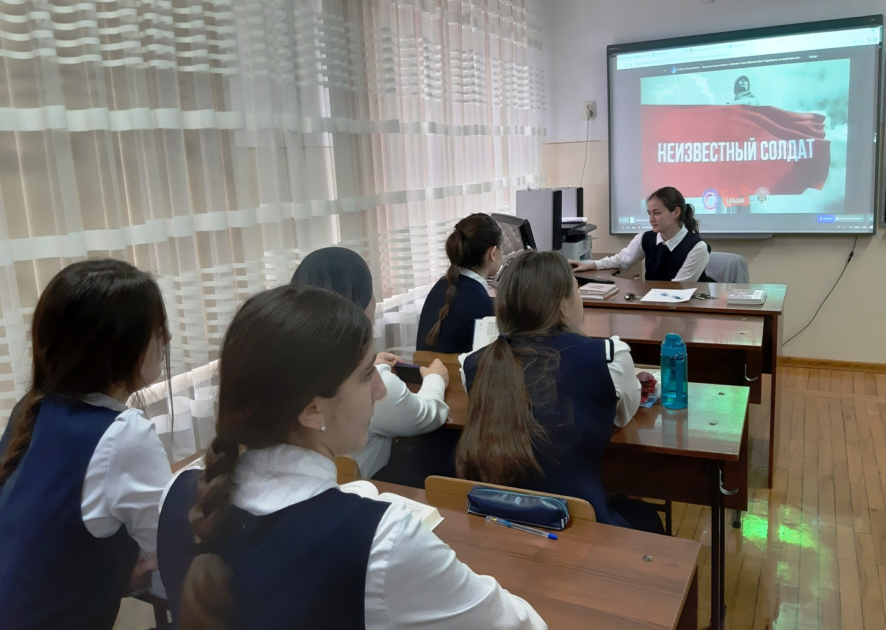Памятные мероприятия прошли во всех классах школы. Учителя и учащиеся проработали большой фактический материал, были привлечены фото- и видеоматериалы об истории учреждения памятной даты; ребята подготовили рассказы о своих родственниках, пропавших без вести в годы Великой Отечественной войны, используя материал и фотографии из семейного архива.
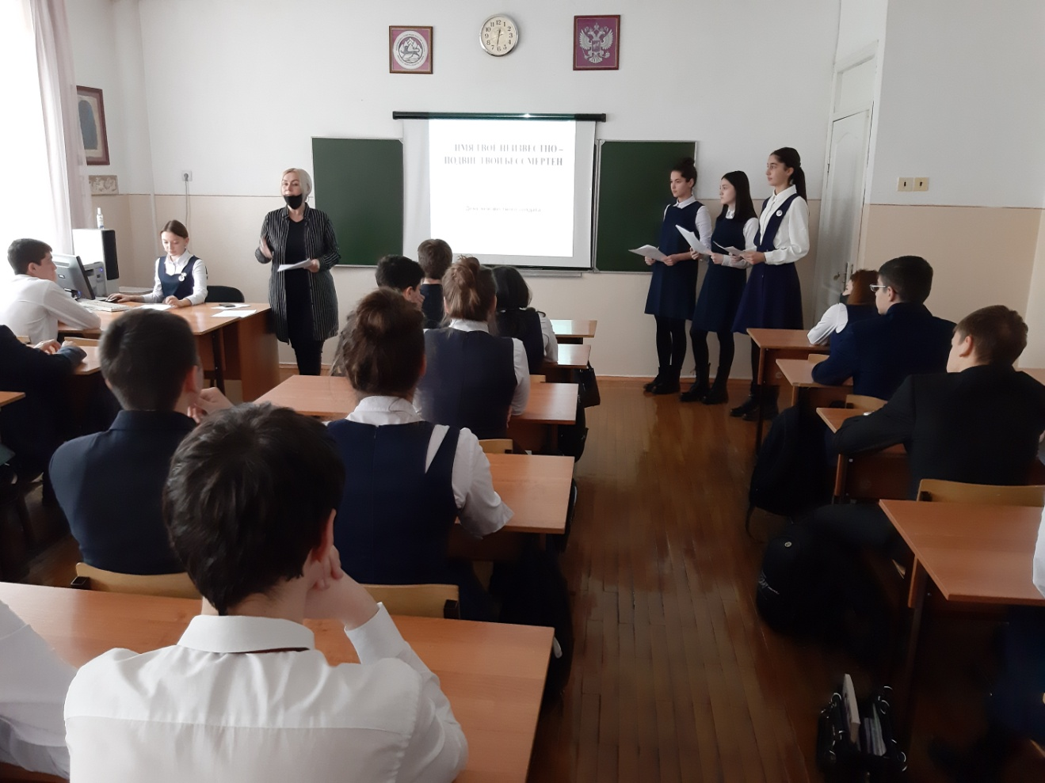

- Прием в Юнармию.
7-8 декабря 2020года в преддверии Дня героев Отечества еще 300 ребят 6-7 классов пополнили ряды Юнармии. В торжественной обстановке ребята произнесли слова клятвы , а со словами напутствия к ним обратились гости: 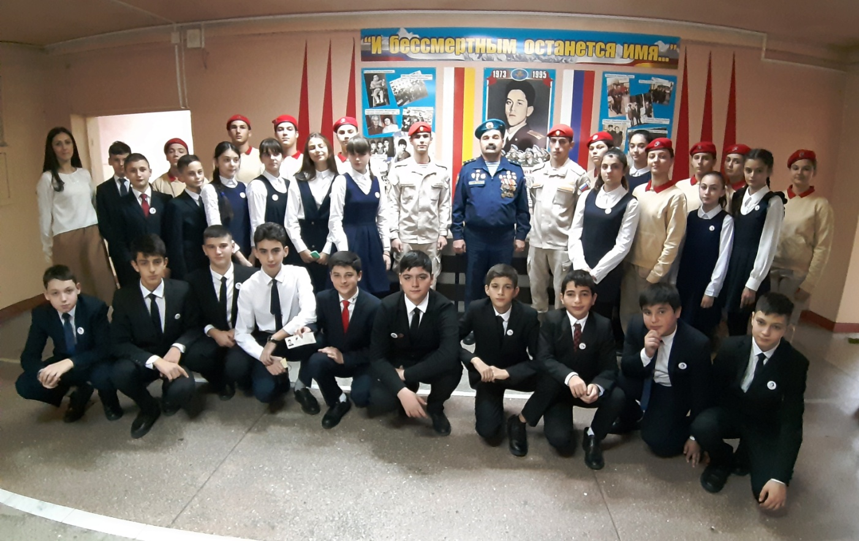
Иванов Эдуард Геннадьевич, подполковник запаса, старший воспитатель Суворовского училища;
Золоев Игорь Кимович, председатель Совета ветеранов Правобережного района г.Владикавказ;
Мещеряков Юрий Дмитриевич, старший лейтенант, командир взвода 67 зенитно-ракетной Бригады;
Губаев Артур Эльбрусович, лейтенант, командир отделения 67 зенитно-ракетной Бригады;
Хадарцев Марат Русланович, полковник запаса;
Снежко Сергей Анатольевич, старший прапорщик пограничных войск ФСБ РФ по РСО-А;
Коломыйцев Сергей Викторович, старший прапорщик, ветеран вооруженных сил;
Кудзиев Алан Львович, Райков Тамерлан Сергеевич - представители Центра военно-патриотического воспитания молодежи; 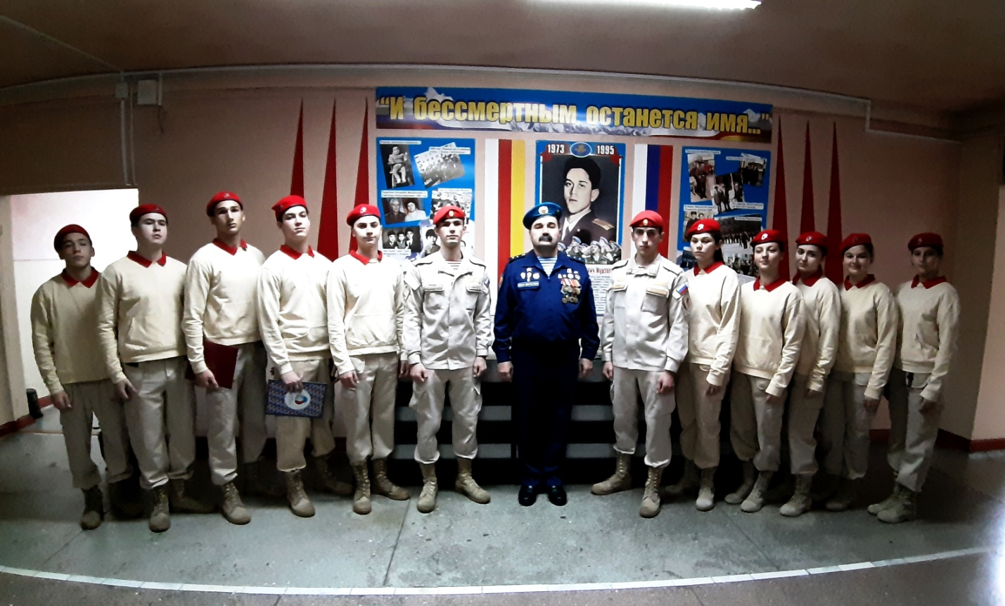
Сегодня более 900 обучающихся нашей школы могут с гордостью сказать – я юнармеец.
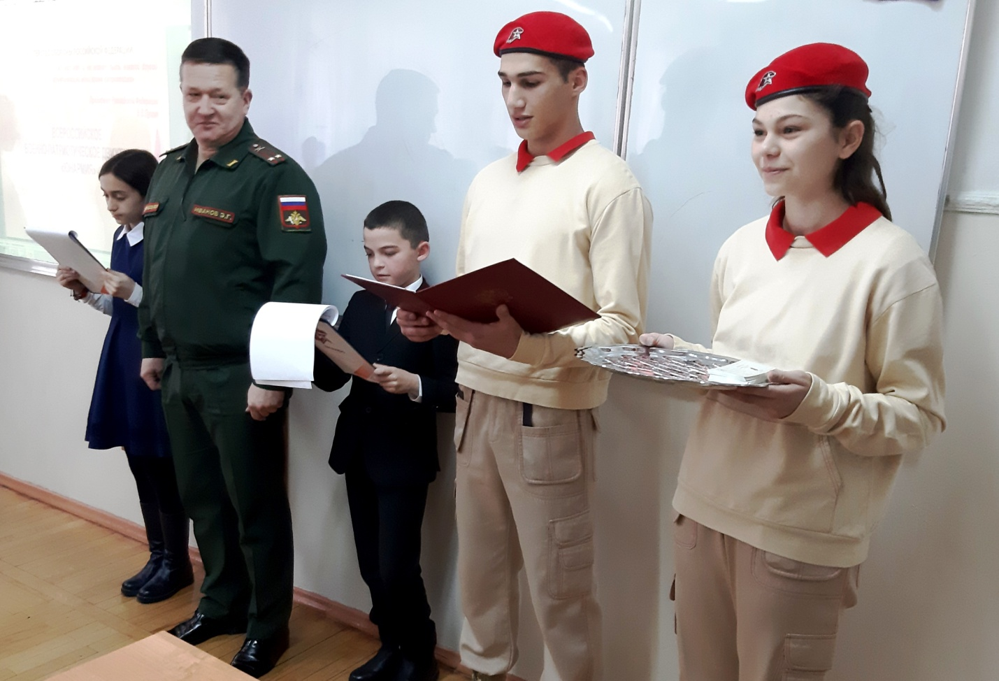

- Акция «Мы против наркотиков».
16 декабря в МБОУ СОМШ 44 состоялась встреча
учащихся с сотрудником Управления по контролю за оборотом наркотиков (УКОН) - майором полиции Бясовой Алиной Руслановной и школьным инспектором лейтенантом полиции Гаспарян Роксаной Александровной. В своей беседе Алина Руслановна рассказала о разновидностях наркотиков, о возможных путях реализации наркотических средств среди молодежи, их влияния на физическое состояние человека и последствиях ихприменения. 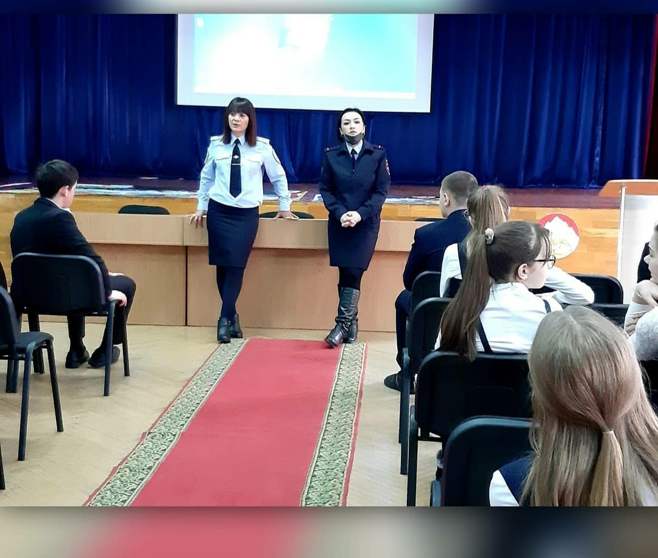
В живом разговоре и обсуждении актуальной проблемы ребята выяснили каким образом наркотические средства проникают на территорию нашей республики, какую ответственность несут люди, принимающие участие в их распространении и сбыте. 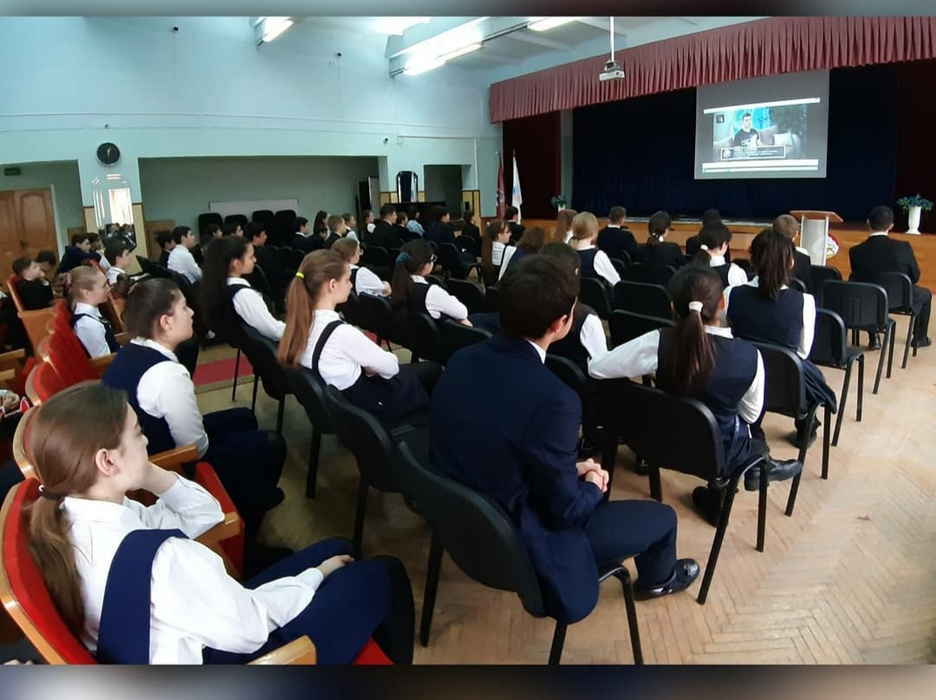 Алина Руслановна и Роксана Александровна ответили на многочисленные вопросы учащихся.
Такие встречи предостерегают подростков от пристрастия к вредным привычкам, помогают в правильном выборе жизненной позиции, участвуют в воспитании молодого поколения здоровым.

- Акция «Новогодние окна».
С 18 декабря стартовала акция «Новогодние окна. Условиями акции было украсить окна своего дома,сделать фото и выложить его у себя на странице в социальной сети. 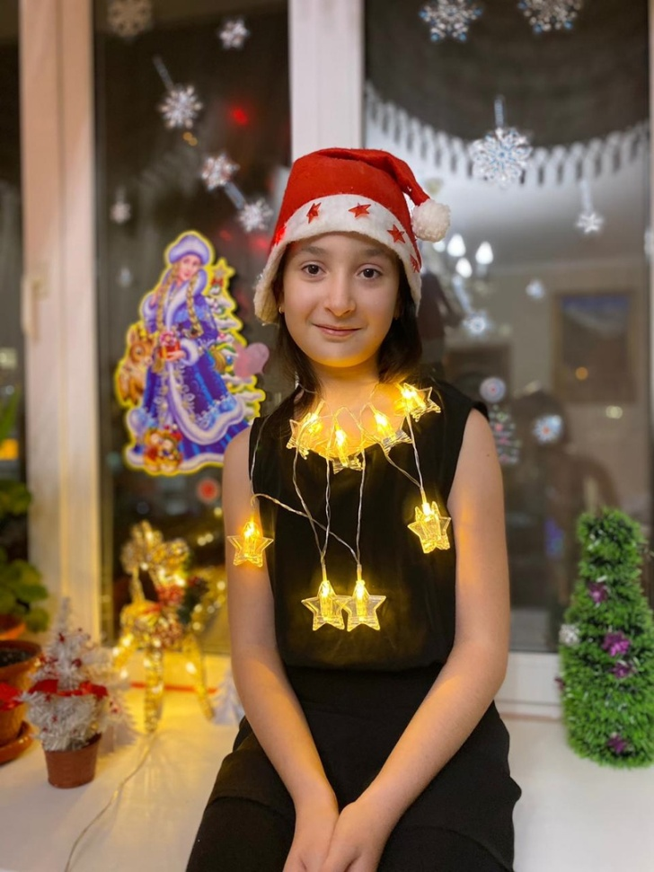 Наши ребята выполнили все условия и тем самым создали новогоднее настроение себе и окружающим. 